Восстановление декакарбонила дитехнеция
Бабитова Е.С.^{1,2}, Сахоненкова А.П.^{1,2}, Мирославов А.Е.^{1,2}
Студент, 1 курс магистратуры
¹Санкт-Петербургский государственный университет, Санкт-Петербург, Россия
²Радиевый институт им. В. Г. Хлопина, Санкт-Петербург, Россия
E-mail: st064214@student.spbu.ru
Несмотря на то, что M₂(CO)₁₀ (M = Re, Mn) являются прекурсорами во многих реакциях, в том числе для синтеза металлических кластерных соединений, ⁹⁹Tc₂(CO)₁₀ остается наименее изученным из высших карбонилов переходных металлов, что, вероятно, связано с трудоемкостью его получения: синтез ⁹⁹Tc₂(CO)₁₀ до сих пор был сопряжен с применением давления монооксида углерода 350 атм и температурой 220°С [1].
В данной работе была разработана простая методика получения Tc₂(CO)₁₀, заключающаяся во взаимодействии HTcO₄ с CO (90 атм) в диметоксиэтане при 150°С, с выходом 73%. Восстановление ⁹⁹Tc₂(CO)₁₀ амальгамой натрия в тетрагидрофуране в инертной атмосфере приводит к образованию смеси продуктов. Na[Tc(CO)₅], зарегистрированный методом ИК-спектроскопии (ν, см⁻¹, ТГФ: 1909, 1865) [2], является одним из продуктов, который полностью переходит в Na[⁹⁹Tc₄(OH)₄(CO)₁₁(HCOO)], охарактеризованный методом рентгеноструктурного анализа. ИК-спектр Na[⁹⁹Tc₄(OH)₄(CO)₁₁(HCOO)] (ν, см⁻¹, CH₂Cl₂): 2030.9, 1926.8. 99Tc ЯМР (δ, м.д., CD₂Cl₂): 525, 574.
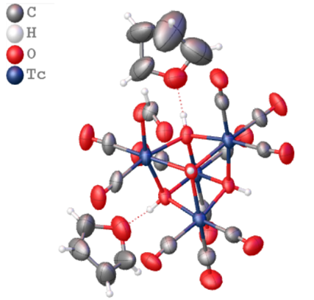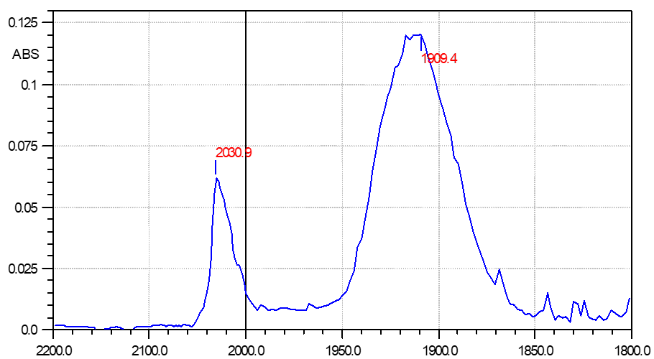
Рис. 1. Слева – структура [⁹⁹Tc₄(OH)₄(CO)₁₁(HCOO)]–, полученная методом РСА, справа – ИК-спектр Na[⁹⁹Tc₄(OH)₄(CO)₁₁(HCOO)] в хлористом метилене.

В данной работе впервы представлен карбонильный комплекс технеция с вормиатным лигандом Na[⁹⁹Tc₄(OH)₄(CO)₁₁(HCOO)], который, вероятно, образуется в результате нуклеофильной атаки остаточных ОН-групп на карбонильный лиганд.

Работа выполнена за счет гранта Российского научного фонда № 22-13-00057, https://rscf.ru/project/22-13-00057/

Литература
1. Hileman, J. C.; Huggins, D. K.; Kaesz, H. D. Technetium carbonyl // J. Am. Chem. Soc. 1961. Vol. 83, №13, P. 2953–2954.
2. Hileman, J. C.; Huggins, D. K.; Kaesz, H. D. Derivatives of Technetium Carbonyl. Synthesis and Properties of the Carbonyl Halides and the Pentacarbonyl Hydride // Inorg. Chem. 1962. Vol. 4. P. 933–938.

